ホームページ「おおさか食育通信」更新内容
資料８

平成２５年度からの掲載内容
（１）大阪府作成パンフレット掲載ページの更新
・対象及び用途別に整理して掲載
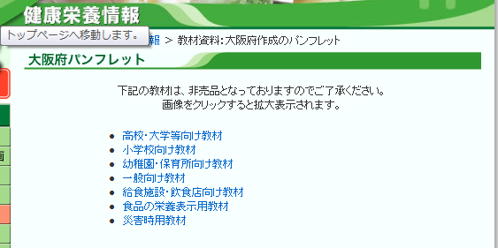

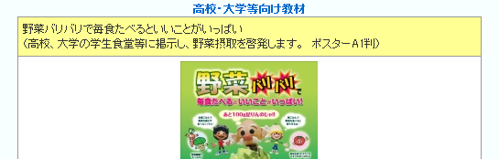

（２）“はじめよう食育”ページの更新及び“ひろげよう食育”ページの削除・
食育通信メニューの修正
・“ひろげよう食育”に掲載している事例をすべて“はじめよう食育”に移動し、“はじめよう食育”ページを更新、“ひろげよう食育”ページを削除
・食育通信メニューから“ひろげよう食育”を削除
旧ページ
現在のページ
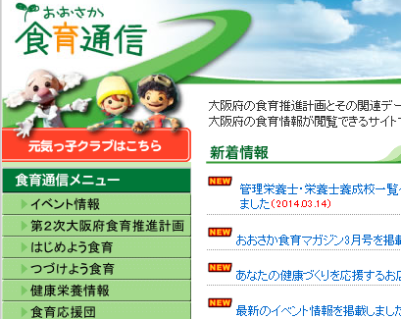

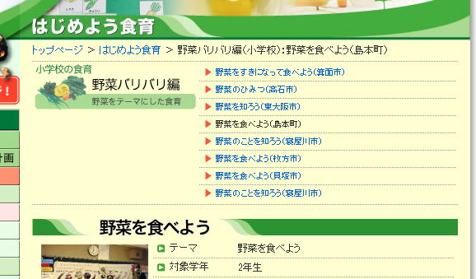

“ひろげよう食育”ページから移動

（３）“つづけよう食育”ページの更新（KA・RA・DA元気セミナー事業紹介ページ含む）
・“つづけよう食育 メタボ予防編”ページを事業別に掲載
・KA・RA・DA元気セミナー事業を対象者別に掲載、事業で使用した教材の掲載

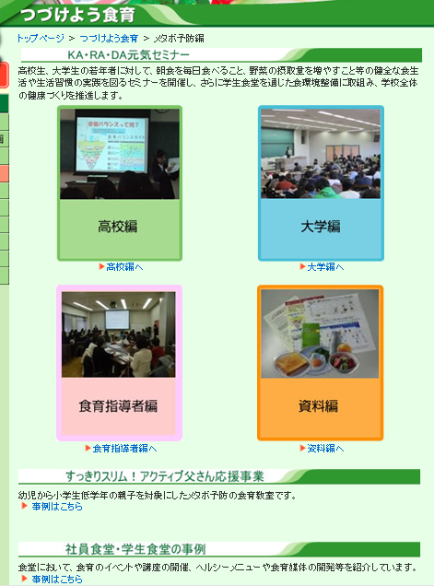

対象者別に掲載
事業別に
掲載

使用した教材の掲載

（４）“健康おおさか21・食育推進企業団”ページの更新
・健康おおさか21・食育推進企業団の概要、取組を掲載
・参画企業全社のロゴを掲載し、各企業ホームページにリンク

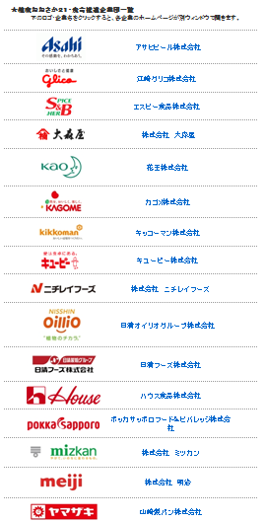
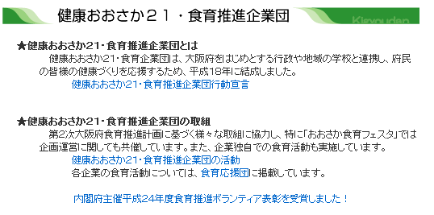
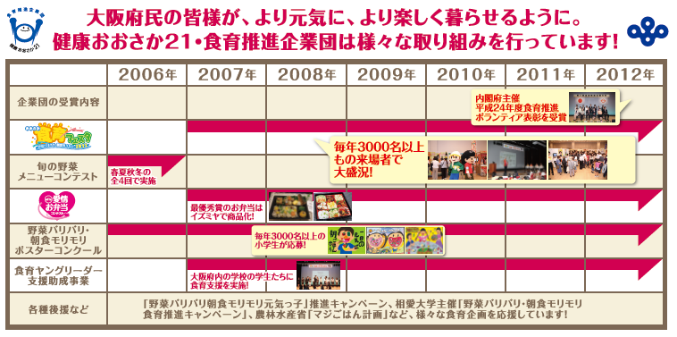

（５）“管理栄養士・栄養士養成校一覧”ページの更新
・管理栄養士・栄養士養成校の食育イベント等の取組を掲載（毎月更新）
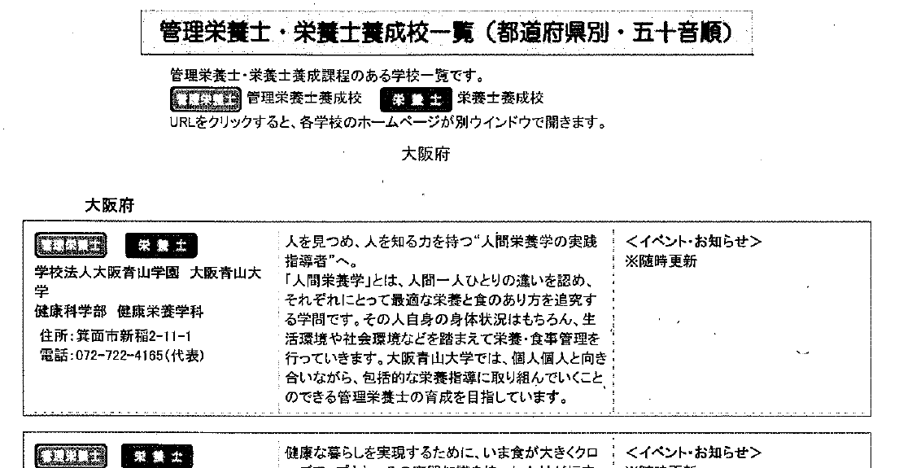

（６）“災害時の食に備える”ページの更新
・府民向けの掲載内容を充実化
・災害時の食支援に関する取組事例を掲載
・平成25年3月作成「行政栄養士の災害時対応マニュアルを掲載
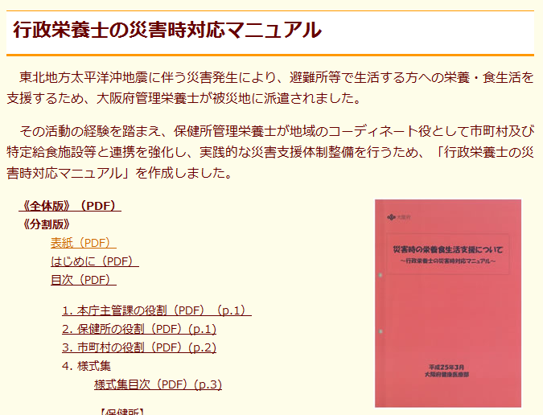
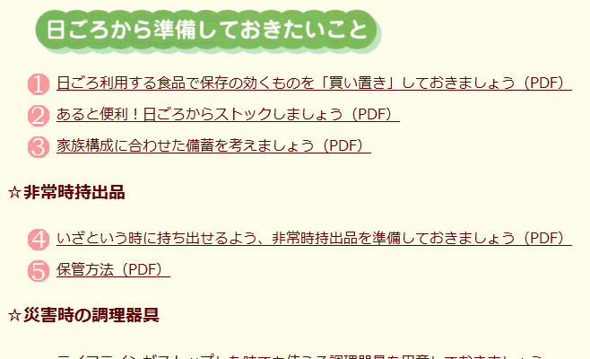
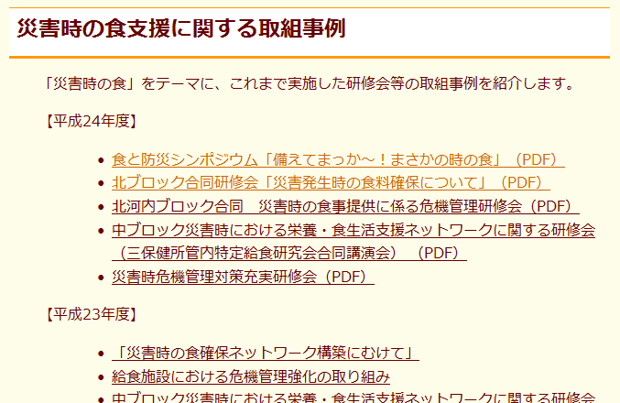

２５年度末更新：２６年度に向けての更新点

＜更新の方針＞
- ホームページ訪問者が閲覧したい情報にすぐにアクセスできるようにする。
- 訪問したページ以外の食育通信内各ページへのアクセスにつなげる。

＜具体的な更新作業＞
（１）トップページに「食育ヤングリーダー育成支援事業」のタイトルバナーを追加
（２）イベント情報ページの掲載方法を変更
・主なイベントの実施報告を追加
（３）健康おおさか２１・食育推進企業団ページの更新
・ページデザインの変更
・企業団の取組内容をよりわかりやすく掲載する。（イベント情報ページへのリンク等）
（４）管理栄養士・栄養士養成校一覧ページの更新
・ページデザインの変更（各校の写真掲載等）
（５）別ウインドウ表示の解消

＜今後の課題＞
- 各ページのアクセス増加につながるよう、より閲覧しやすいページ構成を検討していくとともに、「おおさか食育通信」の啓発を行う。

